Actividade Experimental (feita apenas pelo professor)

Simulação das condições de formação das rochas magmáticas
As diferenças entre as rochas magmáticas estão directamente ligadas às condições em que estas se formaram. Esta relação pode ser visualizada numa simulação, em laboratório, da solidificação de um «magma» de enxofre fundido.
- Objectivos
1.1. Simular as condições de formação das rochas de modo a que os alunos concebam a analogia associada ao processo de arrefecimento do enxofre.
- Material
- Enxofre em pó  - Rolha de cortiça  - Cadinho de porcelana  - Pinça para cadinho  - Placa de vidro  - Recipiente com água | - Bisturi  - Fósforos  - Cronómetros (3)  - Lupa  - Lamparina

Nota: O reagente utilizado pressupõe cuidados específicos na sua utilização. É considerado um reagente de perigo e tóxico, por este facto, a experiência irá apenas ser realizada pelo professor tendo este de proceder aos cuidados básicos de manutenção em laboratórios. A lista descritiva do reagente e respectiva perigosidade, apresenta-se em anexo.
- Procedimento
3.1. Fazer uma cavidade numa rolha de cortiça utilizando o bisturi, como mostra a figura. | 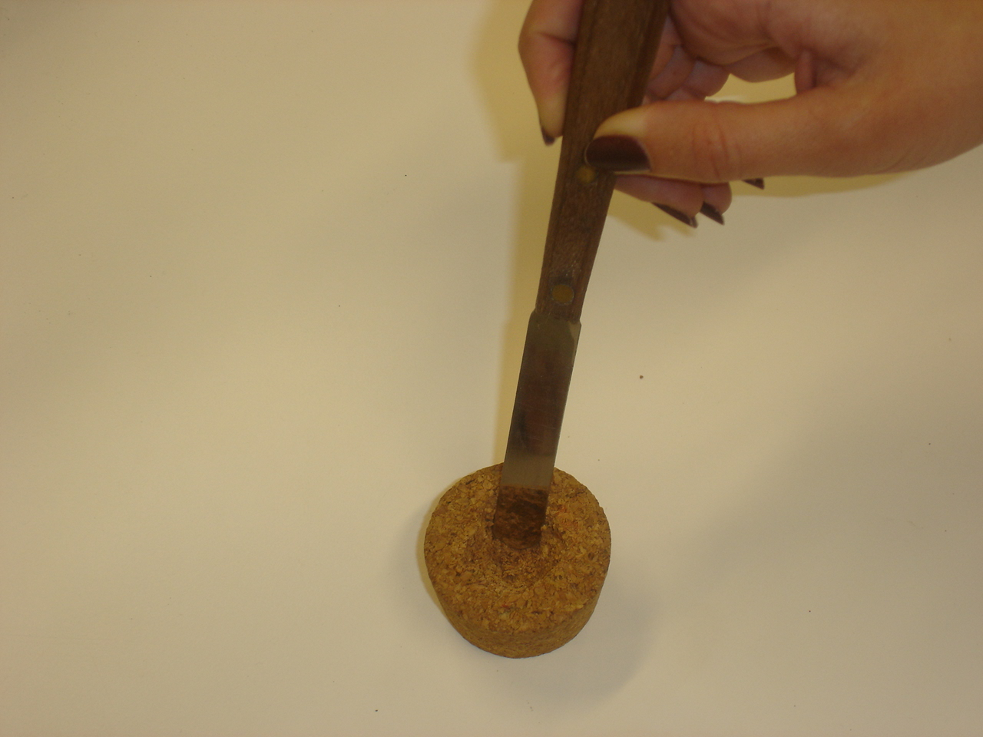
3.2. Num cadinho de porcelana, coloca-se um pouco de enxofre. | 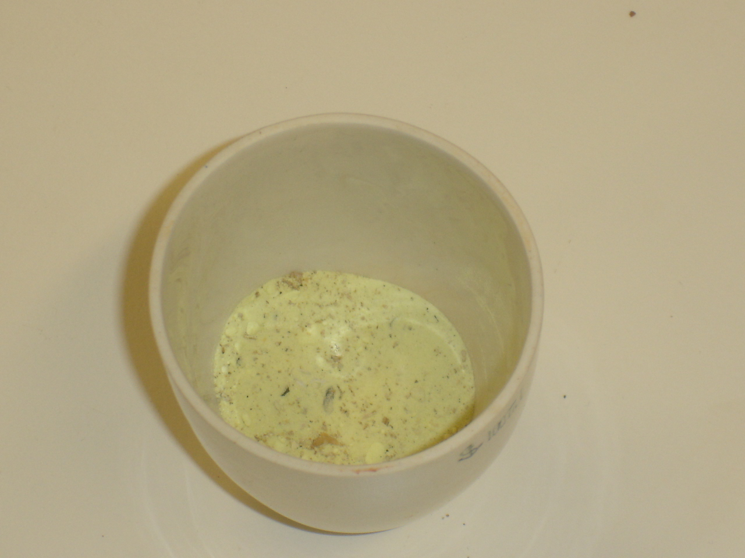
3.3. Com auxílio de uma pinça, aquece-se cuidadosamente o cadinho de porcelana à chama da lamparina retirando-se de vez em quando e agitando suavemente. | 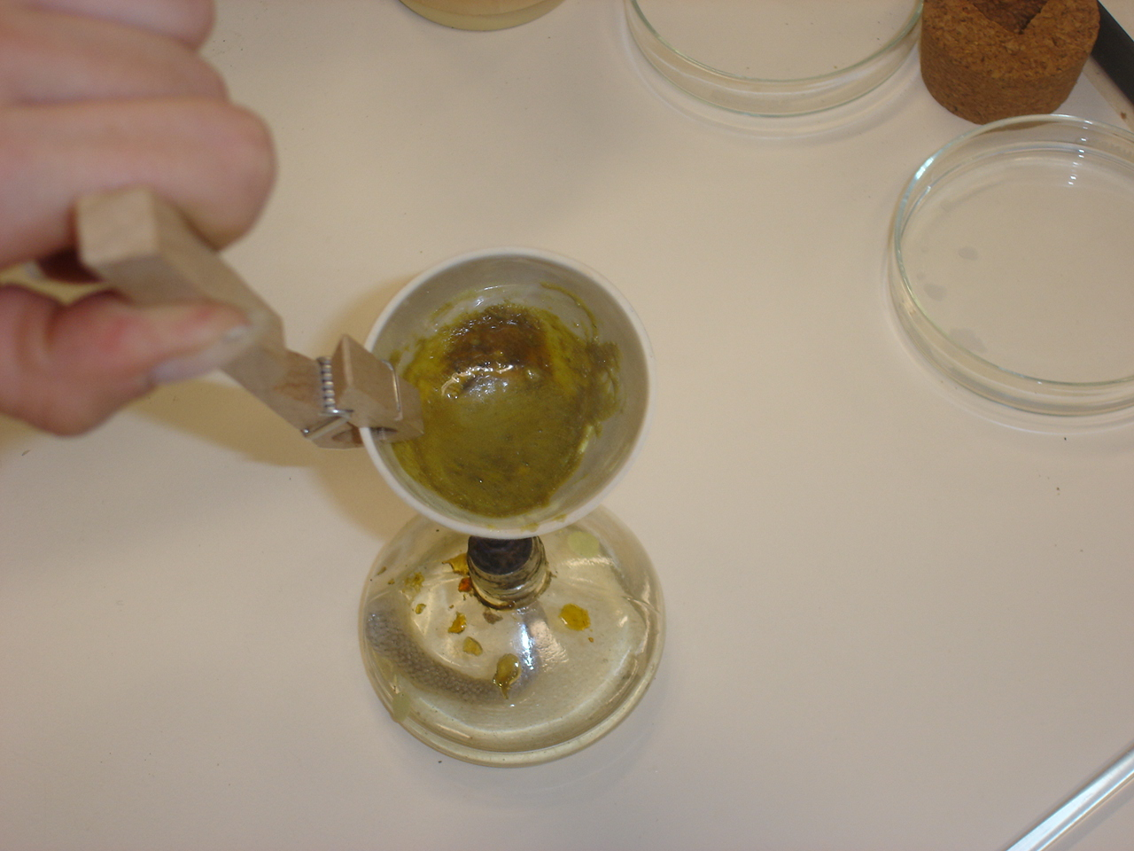
- Deita-se uma porção de enxofre fundido na cavidade da rolha de cortiça e deixa-se em repouso. Um aluno deverá cronometrar o tempo de solidificação. | 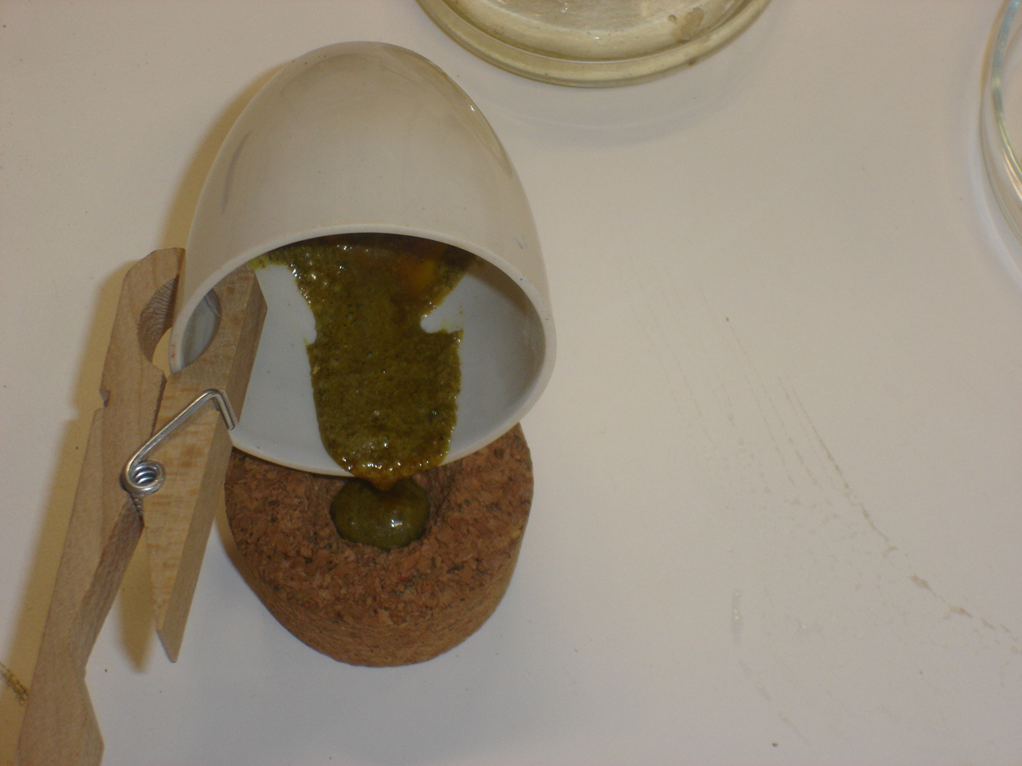
3.5. Coloca-se outra porção de enxofre fundido na placa de vidro ligeiramente inclinada de modo a que este escorra. Um aluno deverá cronometrar o tempo de solidificação. | 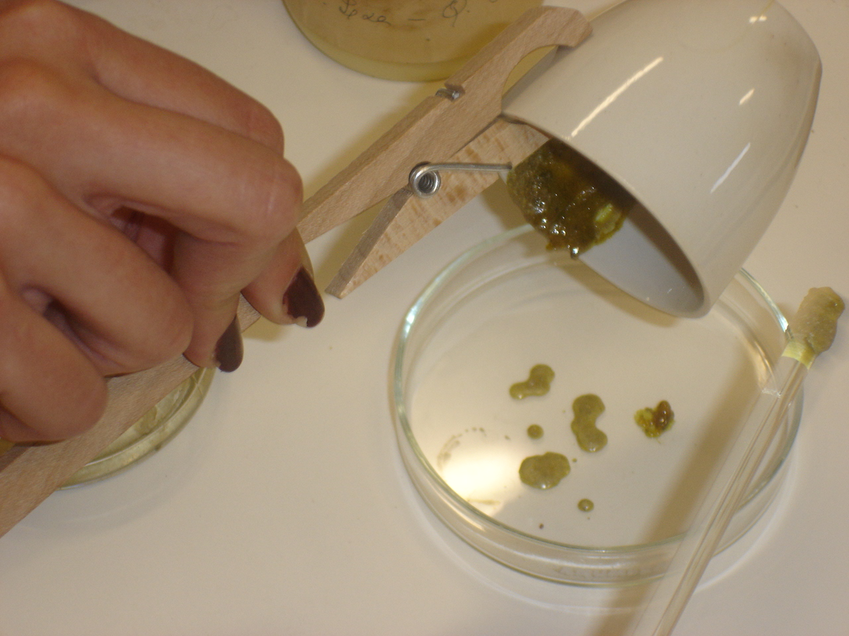
3.6. Derrama-se o restante enxofre em fusão no recipiente com água. Um aluno deverá cronometrar o tempo de solidificação. | 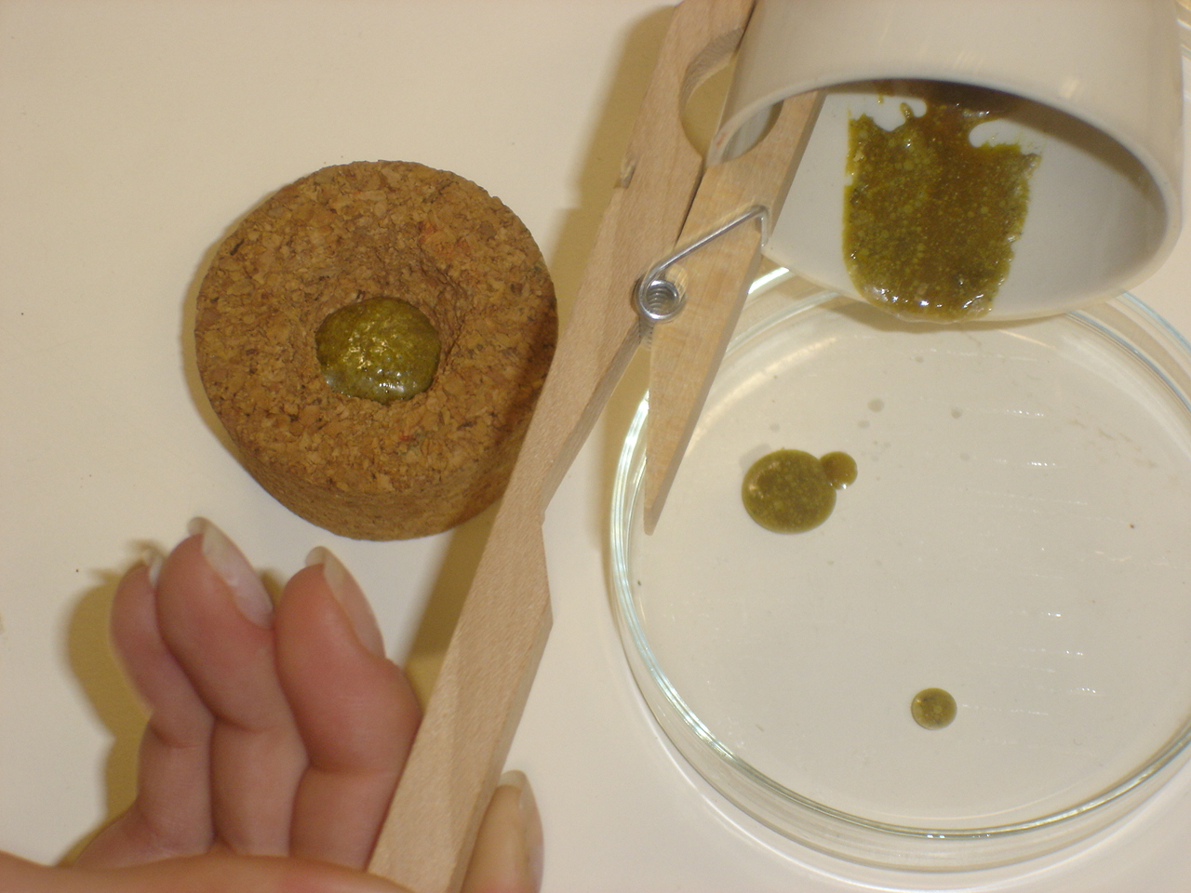
- Após o arrefecimento e a solidificação do enxofre na rolha, corta-se a rolha ao meio de modo a se poder observar o enxofre solidificado no seu interior. | 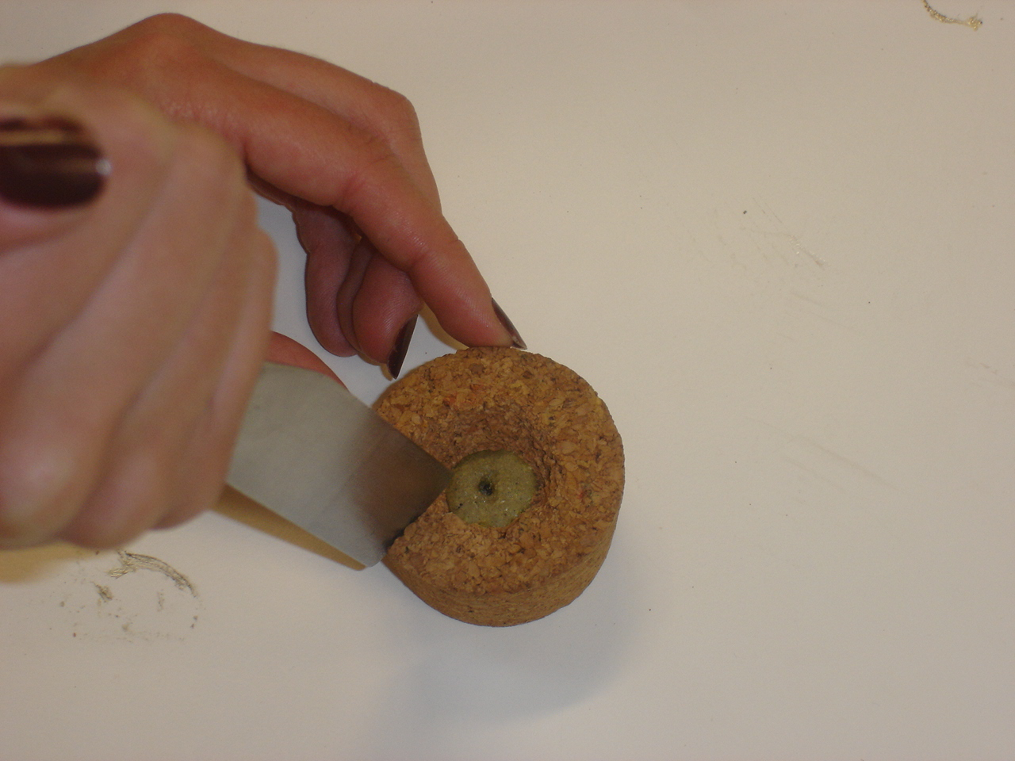
- Observa-se e compara-se, com o auxílio de uma lupa, o aspecto do enxofre que solidificou na rolha, no vidro e na água. | 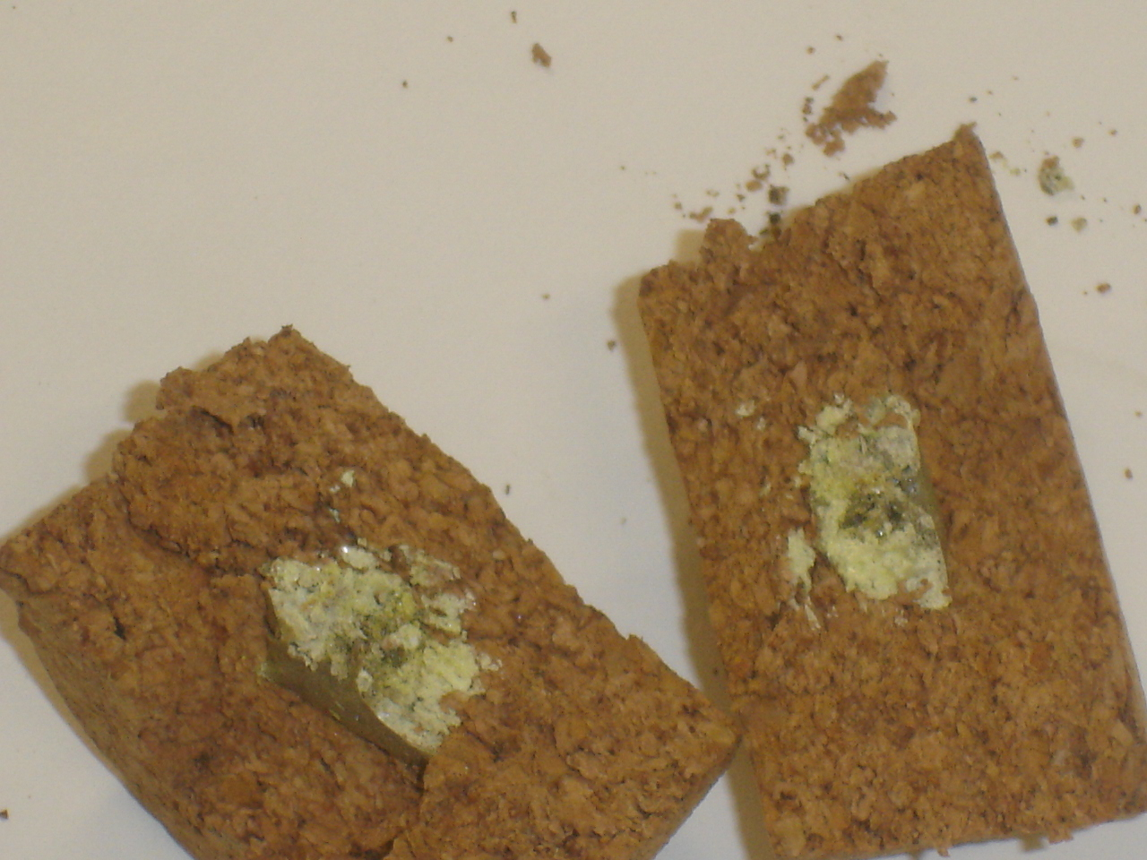
3.9. Os alunos deverão preencher o quadro em anexo com o registo das observações.
- Registo das observações
Atendendo às observações feitas da actividade experimental, os alunos deverão preencher o seguinte quadro de registos:
 | Resultados da Experiência
Em água fria | Na placa de vidro | Na rolha de cortiça
Tempo de arrefecimento  : 3 segundos | Tempo de arrefecimento  : 57 segundos | Tempo de arrefecimento  : 3 min
Observações  O enxofre arrefeceu quase instantaneamente ao contactar com a água, formando-se cristais muito pequenos, não visíveis á vista desarmada. Associada a esta cristalização, o produto obtido apresenta uma textura vítrea. | Observações  O enxofre arrefece mais lentamente, contudo este tempo de cristalização ainda não foi suficiente para formar cristais visíveis, estando associado a esta cristalização, uma rocha de textura afanítica. | Observações  O enxofre na rolha arrefece ainda mais lentamente sendo este tempo, o suficiente para se formarem cristais visíveis a olho nu. Associado a este arrefecimento forma-se uma rocha com textura fanerítica.

- Questões
  - Refere as diferenças entre o aspecto do enxofre solidificado na rolha, no vidro e na água, respectivamente.
R: O enxofre solidificado na rolha apresenta cristais bem definidos, no vidro os cristais formados são de pequena dimensão e na água os cristais não são visíveis.

  - Faz corresponder cada um dos três aspectos diferentes que o enxofre tomou ao solidificar a cada uma das três diferentes condições de arrefecimento – lento, brusco e muito brusco.
R: Rolha – lento
Vidro – brusco
Água – muito brsco

  - Sabendo que:
    - O arrefecimento lento ocorre em profundidade;
    - O arrefecimento brusco ocorre à superfície;
    - O arrefecimento muito brusco ocorre, por exemplo, por contacto com água.
Sugere o local de formação das três rochas que se encontram representadas:

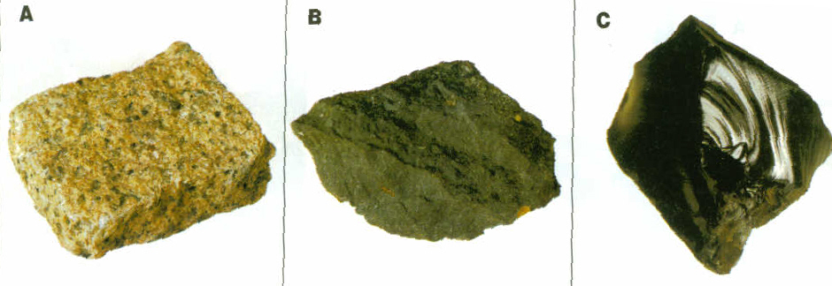
A Profundidade
B Superfície
C Em contacto com água

Tempo Previsto para a execução da actividade:
→ Procedimento da experiência: 30 min
→ Execução do quadro de registos: 10 min

Bibliografia:
DOMINGUES, Helena Vaz; BATISTA, José Augusto; SOBRAL, Marília Serrano. Ciências Naturais 3º ciclo – TERRA MÃE CN, Terra no Espaço Terra em Transformação.

Precauções com o Enxofre

O dióxido de enxofre devem ser manuseados com cautela.

Substâncias e preparações que, por inalação, ingestão ou penetração cutânea, podem implicar riscos graves, agudos ou crónicos, e mesmo a morte.
(T) Tóxico


É bastante tóxico (mais que o cianeto), o dióxido de enxofre reage com a água da atmosfera produzindo a chuva ácida
(N) Perigoso para o ambiente


Em altas concentrações reage com a água dos pulmões formando ácido sulfuroso que provoca hemorragias, enchendo os pulmões de sangue com a consequente asfixia.
(Xn) Nocivo

Enxofre
O
S
Se
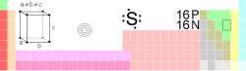
Tabela Periódica

Geral
Nome, símbolo, número | Enxofre, S, 16
Classe , série química | Não-metal , representativo ( calcogênio )
Grupo, período, bloco | 16 ( VIA ), 3, p
Densidade, dureza | 1960 kg/m³, 2
Cor e aparência | Amarelo-limão  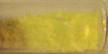
Propriedades atómicas
Massa atómica | 32,065 u
Raio atómico calculado | 100 (88) picómetro
Raio covalente | 102 pm
Raio de van der Waals | 180 pm
Configuração electrónica | [Ne]3s²3p⁴
Electrões por nível de energia | 2, 8, 6
Estados de oxidação (óxido) | ± 2, 4, 6 (fortemente ácido)
Estrutura cristalina | Ortorrômbica
Propriedades físicas
Estado da matéria | sólido
Ponto de fusão | 388,36 K
Ponto de ebulição | 717,87 K
Volume molar | 15,53×10⁻⁶ m³/mol
Entalpia de vaporização | não disponível
Entalpia de fusão | 1,7175 kJ/mol
Pressão de vapor | 2,65×10⁻²⁰ Pa (388 K)
Velocidade do som | não disponível

